Муниципальное бюджетное общеобразовательное учреждение Кубинская средняя общеобразовательная школа №2 имени Героя Советского Союза Безбородова В.П

«Здоровый Образ Жизни, исследование в школе»

Выполнил:
Землянников Станислав Михайлович,
учитель физической культуры
Кубинской средней общеобразовательной школы №2 имени Героя Советского Союза Безбородова В.П

Кубинка
2022
Содержание.
Введение
1. Краткий курс по здоровому образу жизни
1.1. Статистика
1.2. Изучение по основным аспектам
2. Алкоголизм, курение, наркотики.
3.Спорт
3.1 Результаты анкетирования по теме ЗОЖ среди подростков от 14 до 16 лет.
3.2. Активность учащихся Кубинской СОШ №2
3.3 Спорт в жизни современной молодёжи
4.Питание
4.1 Проблемы в рационе питания нынешней молодёжи
5.Сон
6.Распределение своего времени
7.Пропаганда здорового образа жизни
8.Вывод
Заключение
Список источников.

Введение.
Автор исследовательской работы по физкультуре на тему «Здоровый образ жизни» ставит целью своего исследования расширение знаний по данной теме, формирование негативного отношения к алкоголю, курению, наркотикам, возможность получить знания о правильном питании и стимулировать школьников к активной деятельности для занятия спортом.
В рамках работы были использованы и проанализированы материалы различных исследований по здоровому образу жизни.
Данная тема заинтересовала автора работы, так как проблема здорового образа жизни - это очень актуально на сегодняшний день. Увеличивается количество детей, имеющих хронические заболевания. Существует проблема детского алкоголизма и наркомании, а также большое число курящей молодёжи. Наше будущее в руках нынешней молодёжи и зависит от их образа жизни!
1.Краткий курс по здоровому образу жизни.

Здоровый образ жизни(ЗОЖ) - образ жизни человека, направленный на сохранение здоровья, профилактику болезней и укрепление человеческого организма в целом.
Правильный образ жизни способствует не только общему улучшению состояния организма, но и внешнего вида человека.
Составляющие ЗОЖ:
1.Рациональное питание;
2.Физические нагрузки, соответствующие возрасту и состоянию человека;
3.Полноценный сон;
4.Воздержание от алкоголя, курения, наркотических веществ;
5.Рационализация собственного времени;
6.Стремление к саморазвитию.
Человек соблюдающий основные составляющие ЗОЖ понимает, сколько сил и времени ему нужно для поддержания себя в форме.
ЗОЖ строится на двух основах:
1.Физической
2.Духовной
Эти основы дополняют друг друга и одна без другой существовать не будет.
Если человеку не пришло осознание необходимости вести здоровый образ жизни, то ничего хорошего из этого не выйдет.
Имея духовную основу вести правильный образ жизни не составит труда.

Статистика
Изучив статистику по ЗОЖ были сделаны следующие выводы (сравнение 2018 и 2008 года):
1.Число людей, занимающихся спортом иногда или регулярно выросло в среднем на 13%.
Число людей не занимающихся спортом снизилось в среднем на 34%.
2.Количество людей, следящих за своим питанием увеличилось, но остаётся небольшая доля населения, которое не следит за своим питанием.
3.Половина опрошенных никогда не курили.
Процент курящих снизился примерно на 4%.
По 2018 году:
4.Ходьбой(не менее 30 минут в день) занимается 74% Россиян. Около 57% ежедневно пьют необходимое количество воды, 47% регулярно соблюдают режим сна, 39% занимаются физкультурой и спортом не реже раза в неделю, 37% придерживаются правильного питания.
Выводы по данной статистике:
Спортивный образ жизни и забота о правильном питании приобретают все большую популярность.
Изучение по основным аспектам
Я бы хотел подробно рассмотреть проблему и её решение по каждому аспекту, приведённому выше.
Такие как:
- Алкоголизм, курение, наркотики.
- Спорт
- Питание
- Сон
Распределение своего времени
Необходимо провести исследование по каждой из этих тем. Это нужно для того чтобы лучше понимать проблему и проанализировав всю полученную информацию найти решение.
2. Алкоголизм, курение, наркотики.
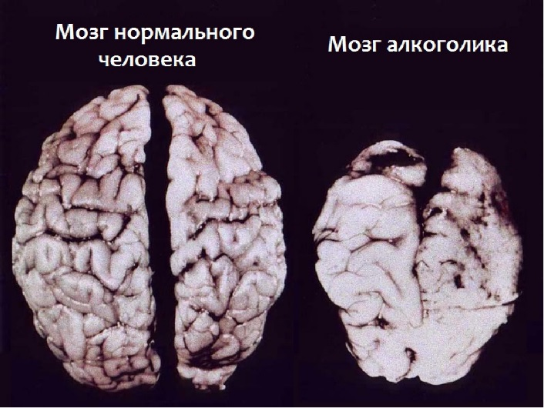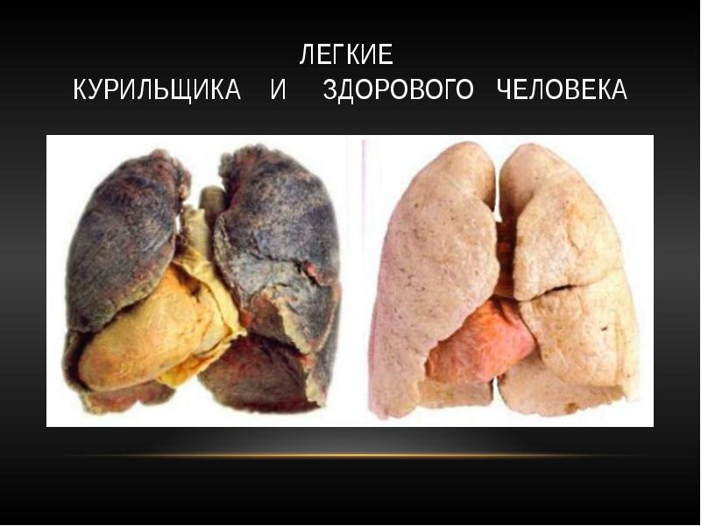
Эти пагубные пристрастия подавляют в нас способность здраво мыслить. Если наш разум одурманен и мы теряем способность контролировать не только свою жизнь, а своё поведение в отдельно взятых ситуациях, то ЗОЖ вести не получится.
Наркомания
Наркотические вещества оказывают действие на здоровье человека в зависимости от дозировки, метода введения и потребляемого вещества. Под воздействием наркотика в первом этапе человек испытывает чувство эйфории, после чего ему хочется поспать. При этом замедляется дыхание, снижается уровень работы головного мозга, ослабевают рефлексы, пропадает аппетит, притупляются болевые ощущения. Употребление наркотиков отрицательно влияет на лёгкие, головной мозг, пищеварительную и сердечно-сосудистую системы. Вследствие употребления наркотиков увеличивается шанс подхватить СПИД, гепатит, заражение крови. В результате, которых человек умирает. У наркозависимых чаще всего это происходит через загрязненный шприц, (даже если его вымыть водой всё равно остаются частички заражённой крови). Более 85% заражения ВИЧ-инфекцией происходит через иглу общего шприца, а у 90% наркоманов диагностируется заразная форма гепатита. Смерть также наступает вследствие передозировки, смешивания различных наркотических веществ.
Такое исследование было найдено на одном из медицинских порталов. Сейчас наркомания одна из самых опасных зависимостей во всём мире. По статистике за год от наркотиков умирает 200.000 молодых людей в возрасте от 14 до 28 лет (это 500 человек в день). Наркоманами становится 235 человек ежедневно.
Лечение существует, но это очень долгий и тяжёлый процесс. Только единицы способны признать, что они зависимы. Окружению необходимо принять человека и помочь ему вылечиться.
Пример того, что наркотики делают с человеком
Алкоголизм
Алкоголь относится к быстрому наркотику. Алкоголь помогает расслабиться за счёт действия этилового спирта на некоторые участки головного мозга. Постепенно человек привыкает расслабляться, таким образом, и уже не может обходиться без алкоголя. С каждым днём возникает желание увеличить выпитую дозу. Так появляется бессонница, быстрая утомляемость, часто мучают головные боли и развивается общая раздражительность и слабость. На фоне данного состояния человек, страдающий такой вредной привычкой как употребление алкоголя, способен на неестественные поступки, порой угрожающие для его окружения. От начала приёма алкоголя в малых дозах до болезни алкоголизм, может понадобиться всего несколько месяцев. А для того чтобы вылечиться может понадобиться не один год.
По статистике за год от алкоголизма умирает 400.000 человек (это 1.100 чел. в день)
Среди подростков в возрасте от 14 до 18 лет спиртные напитки потребляют 70% мальчиков и 75% девочек. Употребляли наркотические и токсические вещества, хотя бы один раз в жизни 50% мальчиков и 20% девочек. Потребляют наркотики в настоящее время 30% мальчиков и 18% девочек.
Курение
Ежегодно пять миллионов человек в мире умирают от заболеваний, полученных в результате курения. В табачном дыме содержится больше химикатов, чем в выхлопных газах. В результате курения происходит нарушение кровообращения, снижается эластичность артерий и сосудов, страдает весь организм. Вследствие чего появляются такие заболевания как инфаркт миокарда, слепота, сужение сосудов в нижних конечностях, гангрена и рак лёгких. Курящих людей можно определить визуально, так ногти и зубы приобретают жёлтый цвет, цвет лица также не выглядит здоровым, а у волос пропадает естественный блеск.
Курильщики вредят не только своему здоровью, но и здоровью окружающих, доказанным фактом является, то что пассивное курение опаснее, чем активное.
По данным одного исследования пачка сигарет в день – это 500 рентген облучений в год.
По статистике от курения погибает 500.000 человек в год (или 1.500 в день).
По данным Роспотребнадзора, среди молодежи 33% учащихся средних учебных заведений употребляет табак ежедневно. В день они выкуривают в среднем 12 сигарет юноши и 7 девушки.
В России на сегодняшний день курят 65% мужчин и более 30% женщин. По последней информации Всемирной Организации Здравоохранения, в России курят более 3 миллионов подростков: 2,5 миллиона юношей и 0,5 миллиона девушек.
3.Спорт
Здоровый образ жизни - активное движение. Спорт позволяет улучшить состояние организма, как внутри, так и снаружи. Активный образ жизни улучшает кровообращение, укрепляет сердечнососудистую систему, улучшает обмен веществ, укрепляет иммунную систему, позволяет сбросить лишние килограммы и многое другое.
Самым популярным видом спорта является бег.
Нормы суточного бега или ходьбы (изменяются в зависимости от индивидуальных особенностей человека):
- 5-7 лет: 15тыс. шагов в день
- 8лет и старше: до 20тыс. шагов в день
- Взрослые: не менее 10-15тыс. шагов в день
- Пожилые: не менее 6-8тыс. шагов в день
- В среднем для каждого около 5-7км
По данным Росстата почти 60% смертей в России связаны с болезнями сердца и системы кровообращения. И только регулярное занятие спортом принесёт пользу сердцу и избавит вас от этих болезней.
Спорт замедляет старение.
Не стоит откладывать занятие спортом, стоит начать и привычка заниматься спортом станет неотъемлемой частью вашей жизни.
Результаты анкетирования по теме ЗОЖ среди подростков от 14 до 16 лет.
Опрос состоял из вопросов по трём направлениям (спорт, алкоголь, курение, наркотики ) и включал 11 вопросов.
Всего было опрошено 50 человек от 14 до 16 лет.
Результаты исследования представлены ниже.
По направлению алкоголь:
1.Пробовали 80%( 40 человек )
Из числа пробовавших:
2.Понравился алкоголь 7.5%( 3 человека )
3.Не понравился алкоголь 40%( 16 человек )
4.Затрудняются ответить 52,5%( 21 человек )
5.Употребляют алкоголь в настоящий момент 2.5%( 1 человек )
По направлению курение:
1.Пробовали 42%( 21 человек )
Из числа пробовавших:
2.Понравилось 4,76%( 1 человек )
3.Не понравилось 90,48%( 19 человек )
4.Затрудняются ответить 4,76%( 1 человек )
5.Курят в настоящий момент 4,76%( 1 человек )
По направлению наркотики:
1.Пробовали 0%
По направлению спорт:
1.Занимаются спортом 84%( 42 человека )
2.Не занимаются спортом 16%( 8 человек )
Частота занятий спортом:
1.Очень часто 28,57% ( 12 человек )
2.Часто 30,95%( 13 человек )
3.Иногда 33,33%( 14 человек )
4.Редко 7,14%( 3 человека )
5.Очень редко 0%.

Активность учащихся Кубинской СОШ №2
В течение года в нашей школе проводится много спортивных соревнований в которых принимают участие все ученики с 1 по 11 класс.
Среди таких мероприятий присутствуют «День Здоровья», конкурс «А ну-ка девушки, а ну-ка парни» и т.д.
Во всех мероприятиях присутствует не только практическая, но и теоретическая часть (Например, викторины ).
Существуют различные секции на базе нашей школы, для желающих заниматься спортом.
Ученики нашей школы занимают призовые места и становятся победителями многих спортивных соревнований.
Спорт в жизни современной молодёжи
В настоящее время спорт приобретает настолько высокую значимость в обществе, что появляются основания считать его одним из основных видов человеческой деятельности. В системе норм и ценностей общества он также играет большую роль.
В наши дни существует проблема низкой рождаемости, высокой смертности от сердечно сосудистых заболеваний, наркомании и алкоголизма, снижения общего уровня духовности и нравственности, устойчивая динамика ухудшения показателей физического развития, подготовленности, физической и интеллектуальной работоспособности.
Поэтому приоритетной задачей является распространение физической культуры, спорта и здорового образа жизни.
Массовый молодёжный спорт является необходимым условием успешного развития современного российского общества.
Существует множество спортивных молодёжных движений. Которые пропагандирует ЗОЖ, проводят соревнования, викторины и различные виды активности, которые интересуют нынешнее поколение.
Интерес к спорту наблюдается у большого числа населения среди молодёжи.
4.Питание.

Под системой правильного питания подразумевается отказ от любой пищи, которая представляет вред для нашего организма. Здесь имеются в виду любые продукты, содержащие вредные химические добавки, газированные напитки, жареная пища, любые специи и соль, жирные молочные продукты.
В зависимости от физического состояния человека, от принципов, которые он практикует, питание может быть разным.
Проводя исследование было выделено несколько правил правильного питания:
- Следует стараться употреблять только свежеприготовленную пищу.
- Питание должно включать все имеющиеся группы продуктов, лучше не заменять и не исключать ни одну из групп. При этом обязательно сохранять пропорции и стараться разнообразить меню.
- Количество съеденной пищи должно быть уравновешенно соответствующими физическими нагрузками.
- Меню питания для здорового образа жизни должно быть разбито на 4-6 приемов пищи
Основополагающие принципы питания для здорового образа жизни диетологи объединили в пирамиду питания.
Пирамида составлена таким образом, что внизу (в основании) находятся продукты, которые следует употреблять наиболее часто, а в верхней ее части расположены группы продуктов, которые следует употреблять как можно реже либо вовсе исключить из рациона.
Вот как правильно должно быть распределено питание в течение дня:
- Утро. Утром, когда пищеварительный процесс только отходит ото сна, а обмен веществ набирает скорость, можно съесть пищу, богатую углеводами и даже позволить себе немного сладкого и мучного.
- День. В обед требуется основательное подкрепление для организма, позволяющее не испытывать голода, но в то же время нельзя переедать. Отлично подойдут супы, тушеные или запеченные овощи, мясо и рыба, крупы, картофель. Блюда лучше варить, готовить на пару либо в мультиварке – жареные блюда слишком тяжелы для организма.
- Вечер. К вечеру метаболизм замедляется, организм начинает настраиваться на отдых – следует питаться сытной, но легкой пищей. Молочные продукты, овощи и фрукты, нежирная рыба или мясо – отличный вариант здорового ужина.
Обязательно в течение дня поддерживать водно-солевой баланс: воды должно быть много (до 2-2,5 литров в день), а соли, как можно меньше.
Без правильного питания здоровый образ жизни соблюдать невозможно. Потому, чтобы на долгие годы сохранить здоровье и молодость, нужно уметь правильно составлять свой дневной рацион с учетом всех необходимых калорий и полезных веществ.
Проблемы в рационе питания нынешней молодёжи
Безопасность и качество продуктов питания правомерно отнесены к числу основных факторов, определяющих здоровье человека.
Существует дефицит витаминов.
В рационе большинства населения значительную часть занимают высококалорийные продукты, рафинированные и промышленно обработанные. Это приводит к нарушениям пищеварения, обмена веществ, и это увеличивает риск сердечно-сосудистых заболеваний.
Проблема ожирения очень актуальна сейчас.

5.Сон.
Здоровый сон — это неотъемлемая и значимая часть жизни, это источник прекрасного самочувствия, хорошего настроения, также сон способствует сохранению красоты и молодости.
Нарушения сна являются довольно распространенной проблемой. Частые жалобы на плохой сон предъявляют 8-15% взрослого населения всего земного шара, а 9-11% употребляют различные снотворные препараты.
Тревожный сон, в отличие от здорового, имеет мало преимуществ: мозг не может расслабиться, а при утреннем пробуждении появляется чувство усталости.
Люди начинают принимать снотворные, со временем организм привыкает к ним и они перестают действовать.
Выяснено, что человеческий организм переносит недосыпание гораздо тяжелее, чем голод. Нормальные люди не могут выдержать без сна больше двух суток — они непроизвольно засыпают, а во время дневной работы у них могут наблюдаться кратковременные сны и дремота, причем даже незаметные для окружающих.
Проведя некоторые исследования, я нашла правила здорового сна:
1.Спать нужно ложиться до 24:00!
2.За три часа до сна нельзя есть.
3.Перед сном не следует пить возбуждающие напитки.
4.Необходимо проветрить помещение в котором вы спите.
Прогулка перед сном также очень полезна.
5.Тёплый душ или ванна способствуют быстрому засыпанию и крепкому сну.
Следует соблюдать эти правила, так как нарушения сна приводят к серьёзным заболеваниям и нарушениям в организме. Важно помнить, что здоровый сон – это залог здорового образа жизни!
6.Распределение своего времени.
Правильное распределение своего времени поможет по максимуму использовать каждый день и принесет успех в работе и учебе. Люди, которые умеют продуктивно распоряжаться собственными запасами времени, живут более насыщенной и полной жизнью, делают свою работу с минимальными временными затратами.
Изучение науки управления своим временем было начато очень давно. Еще 2000 лет назад в Древнем Риме известный мыслитель Сенека предложил разделять все время на потраченное с пользой, то есть хорошее, на плохое и бесполезное.
Есть много методов и правил для правильного распределения своего времени. Сейчас это очень популярно, проводится много тренингов, написано много книг по этой теме.
Изучив всё вышеописанное я выделила основное
Вот что из этого получилось:
1.Необходимо составлять список дел на день.
Распределять их по степени важности и выполнять в порядке, начиная с очень важных до менее важных.
2.Не стоит делать несколько дел одновременно. Это не поможет сократить время потраченное на работу. Наоборот это сделает работу менее продуктивной.
3.Уберите все отвлекающие факторы. Выключите телевизор и отключите телефон( по возможности ). Обратите всё своё внимание на задачу, которую предстоит выполнить.
4.Существует множество приложений для распределения своего времени. Составьте себе чёткий ежедневный график и живите по нему, так вы сможете тратить необходимое время на отдых и работу.
Такие простые правила помогут управлять своим временем.
7.Пропаганда здорового образа жизни.
Под пропагандой здорового образа жизни понимают широкий спектр деятельности - от выездных программ работы с населением до использования средств массовой информации.
В пропаганде используются традиционные методы - это лекции, беседы, круглые столы, дискуссии, тематические вечера, вечера вопросов и ответов, организуются семинары, конференции по вопросам здорового образа жизни.
Важный метод укрепления здоровья населения - это обучение граждан здоровому образу жизни, пропаганда и информирование их о той важной роли, которую каждый человек играет в сохранении собственного здоровья и благополучия общества.
Залогом успешного развития нашего общества является здоровье подрастающего поколения.
Дети, наблюдая за поступками взрослых, часто копируют их поведение. Поэтому очень важно вести здоровый образ жизни.
Среди молодёжи по статистическим данным лишь 16% всего населения здоровы, 50% имеют функциональные нарушения и отклонения в состоянии здоровья, 34% - хроническую патологию.
Основы по привитию навыков здорового образа жизни закладываются в детском и подростковом возрасте.
Так, с целью пропаганды ЗОЖ Министерством здравоохранения и социального развития РФ был создан проект «Здоровая Россия».
Большое значение в основе формирования здорового образа жизни занимают личностно-мотивационные качества данного человека, его жизненные ориентиры. Никакие пожелания, приказы, наказания не могут заставить человека вести здоровый образ жизни, охранять и укреплять собственное здоровье, если человек сам не будет сознательно формировать собственный стиль здорового поведения.
Таким образом, сейчас ЗОЖ набирает всё большую популярность. Это очень хорошо, люди следят за своим здоровьем и воспитывают по принципу ЗОЖ своих детей.
8.Вывод.
Я считаю, что самое дорогое у каждого человека - это жизнь. А главное в жизни – это здоровье. Заботясь о своем здоровье, мы заботимся о будущих поколениях. Здоровье человека зависит от многих причин. Одной из главных является образ жизни. Наш образ жизни складывается из привычек, характера, материального и духовного состояния человека и т.д. Чтобы чувствовать себя хорошо, нужно вести здоровый образ жизни.
Как говорил Гиппократ: «Движение — кладовая жизни»

